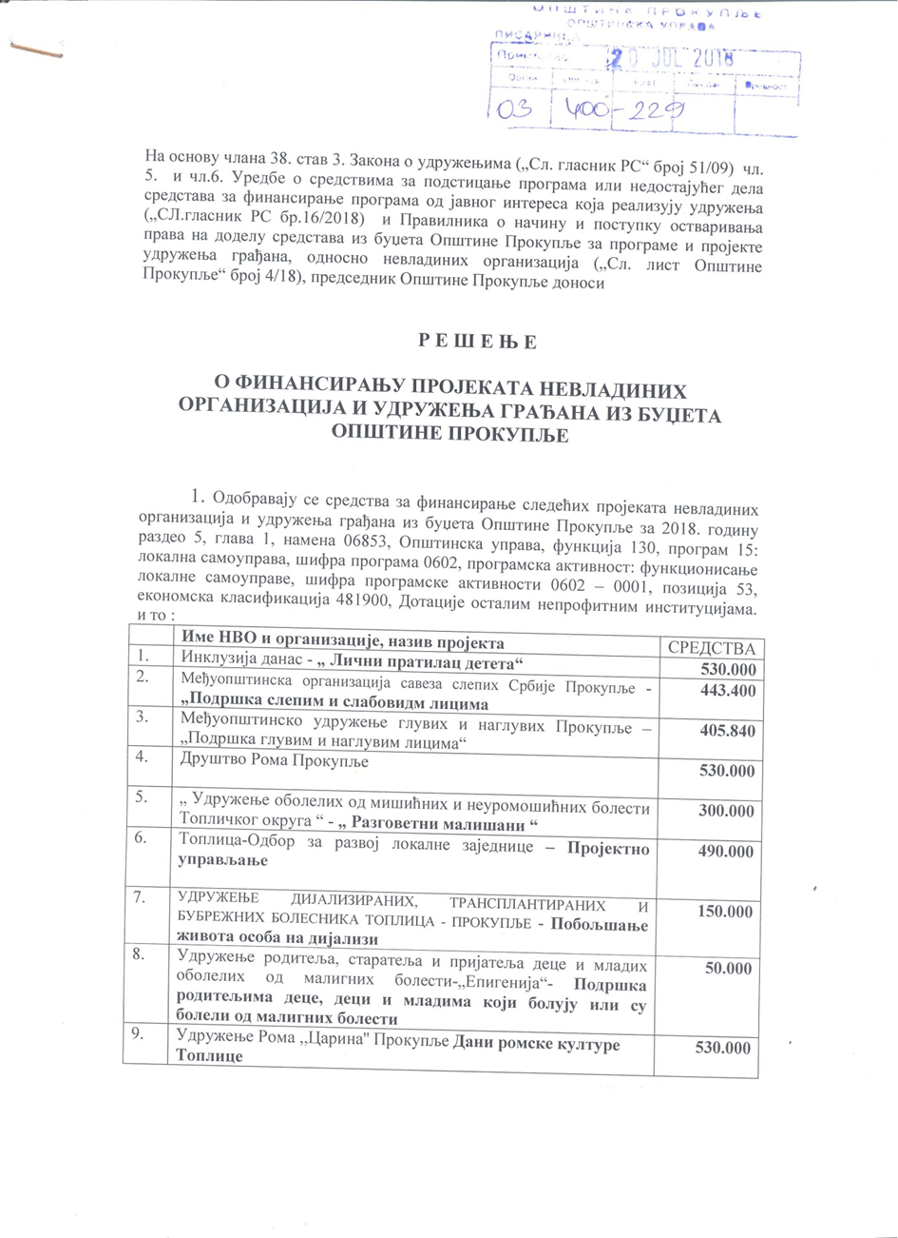

10. | КУД Топлица - Четврти међународни фестивал фолклора у Прокупљу | 320.000
11. | Удружење потомака ратника 1912-20 – 100 година од ослобођења Прокупља | 100.000
12. | Друштво за церебралну и дечију парализу - | 150.000
13. | Удружење рекреативних риболоваца БИСТРО Прокупље “ Да Топлица буде чиста и бистра “ | 250.000
14. | Општинска организација потрошача Прокупља Едукација Потрошача | 100.000
15. | Варошко позориште Хистрион – Бескрај 10 квадрата | 50.000
16. | Удружење „Бог се јави“– Спасење | 110.000
17. | Удружење „ Југ Богдан“– „Јубиларница чика З“ | 50.000
18. | Резервне војне старешине | 50.000
19. | Удружење љубитеља уметности Фил арт Вечни знакови Ива Андрића | 50.000
20. | Прокупље на длану - „Прокупачке приче “ | 50.000
21. | СУБНОР- НЕГОВАЊЕ ТРАДИЦИЈЕ ОСЛОБОДИЛАЧКИХ РАТОВА | 50.000
22. | Удружење бораца рата од 1990- ПРОМОЦИЈА УДРУЖЕЊА И ПРОПАГИРАЊЕ ИСТОРИЈЕ СА ПАТРИОТСКИМ ДЕЛОВАЊЕМ | 50.000
23. | Удружење Завичај - Рекогносцирање воденица на терену | 50.000
24. | Удружење грађана „Скрембуш-Сремуш“- Плодови природе | 50.000
25. | Филм клуб Прокупље - Прокупачки филмски фестивал – ПроФиФест 2018 | 100.000

УКУПНО: 5.009.240 динара

2. Не одобравају се средства за финансирање следећих пројеката невладиних организација и удружења грађана из буџета Општине Прокупље за 2018. годину:

- Покрета Горана Прокупље
- НВО „Ново Време“
- Удружења ЕБЕРС
- Гусларско друштво Топлички гвоздени пук
- Медијско хуманитарно едукативно Удружење „Ансамбл Срце“
- Омладинско удружење ДО-РЕ Доња Речица
- Удружење грађана „Круг подршке“,
- Удружење за заштиту животиња Шапица,
- Удружење пчелара Јастребац,
- Удружење Грађанска акција,
- К.Д. Прокупље,
- Удружење пчелара Пчелица
- Удружење Српско Руског пријатељства
- Удружење Завичај са пројектом „култура прокупачких Рома“

Уговор о финансирању пројеката са удружењима грађана којима су одобрена средства биће закључен у року од 15 дана по објављивању Решења. Уговор у име Општине потписује председник Општине.

Овлашћује се Општинска управа – Одељење за друштвене делатности да сачини уговоре о финансирању са организацијама које су добиле средства по Конкурсу.

О б р а з л о ж е њ е

Одлуком о буџету Општине Прокупље за 2018. годину, на име дотације невладиним организацијама и удружењима грађана, у циљу финансирања пројеката невладиних организација и удружења грађана на основу јавног конкурса, опредељен је укупан износ од 6.900.000 динара, а председник је расподелио 5.141.040 динара динара.
Председник Општине Прокупље је на основу члана 38. став 3. и 5. Закона о удружењима („Сл. гласник РС“ број 51/09) чл. 5. и чл.6. Уредбе о средствима за подстицање програма или недостајућег дела средстава за финансирање програма од јавног интереса која реализују удружења („СЛ.гласник РС бр.16/2018) и Правилника о начину и поступку остваривања права на доделу средстава из буџета Општине Прокупље за програме и пројекте удружења грађана, односно невладиних организација („Сл. лист Општине Прокупље“ број 4/18) расписао јавни конкурс за финансирање пројеката из следећих области:
- активности на јачању сарадње између владиног, невладиног и бизнис сектора,
- социјално – хуманитарне активности (подршка социјално угроженим грађанима, подршка старима и особама са инвалидитетом, борачко-инвалидска заштита),
- заштита и промовисање људских и мањинских права,
- културна баштина, неговање историјских тековина, развој културно-уметничког стваралаштва,
- друштвена бриге о деци, подстицање наталитета и здравствена заштита,
- програми и пројекти за младе, предшколску и школску децу,
- подстицање и развој привредних делатности (пољопривреда, туризам, занатство, стари и ретки занати, задругарство и др),
- екологије, заштите животне средине,
- активности пензионерских организација,
- афирмисања равноправности полова.

На објављени конкурс број 400-229/2018 од 25.5.2018. године у предвиђеном року пријаву су поднеле следеће невладине организације и удружења грађана:

1.Медијско хуманитарно едукативно Удружење „Ансамбл Срце“
2.Топлица – Одбор за развој локалне заједнице
3.Омладинско удружење ДО-РЕ Доња Речица
4.Удружење Југ Богдан
5.Удружење грађана Варошко позориште „Хистрион“
6.Удружење „ Филарт“
7.Удружење резервних војних старешинe

8.Удружење грађана „Круг подршке“
9.Удружење за заштиту животиња „Шапица“
10.Ново Време
11.Прокупље на длану
12.СУБНОР
13.Удружење бораца рата од 1990 године
14.Удружење „Завичај“- култура прокупачких рома
15. Удружење „Завичај“- воденице
16.Међуопштинска организација савеза слепих Србије- Прокупље
17.Међуопштинско Удружење глувих и наглувих Прокупље
18.Општинска организација потрошача Прокупље
19.Удружење пчелара „ Јастребац“
20.ЕБЕРС- Асоцијација за здравље дијабетичара
21.КУД Топлица
22.Покрет Горана Прокупље
23.Грађанска акција- Прокупље кроз векове
24.Грађанска акција –Погледај еколошки
25. К.Д. Прокупље
26.Удружење дијализираних, трансплантираних и бубрежних болесника Топлица
27.Удружење „Скрембуш-Сремуш“
28.Удружење „Бог се јави“
29.Гусларско друштво Топлички гвоздени пук
30.Инклузија данас
31.Филм клуб Прокупље
32.Удружење Рома Царина
33.Удружење рекреативних риболоваца Бистро
34.Удружење потомака ратника Србије 1912-1920
35.Удружење пчелара „Пчелица“
36.Удружење родитеља,старатеља и пријатеља деце оболелих од малигних болести
37.Удружење Српско – Руског пријатељства
38.Друштво за церебралну и дечију парализу
39.Удружење оболелих од мишићних и неуро мишићних болести Топличког округа
40.Друштво Рома Прокупље

Комисија за спровођење јавног конкурса разматрала је приспеле пријаве и утврдила списак НВО и пројеката који испуњавају услове конкурса и критеријума из Правилника о начину и поступку остваривања права на доделу средстава из буџета Општине Прокупље за програме и пројекте удружења грађана, односно невладиних организација („Сл. лист Општине Прокупље“ број 4/18), који се налази у диспозитиву Решења.

Комисија је узела у разматрање удружења чији су извештаји о утрошеним средствима по конкурсима за претходне године усвојени. Комисија није узела у разматрање предлог пројекта Покрета Горана Прокупље јер по извештају интерне ревизије Општине Прокупље број 47-4/2017-10 од 16. октобра 2017 године нису оправдали средства и по Правилнику о начину и поступку остваривања права на доделу средстава из буџета Општине Прокупље за програме и пројекте удружења грађана, односно невладиних организација („Сл.лист Општине Прокупље број 4/2018 ) немају право на доделу средстава. Комисија није узела у разматрање предлог пројекта НВО „Ново Време“ и Удружења ЕБЕРС зато што њихов извештај о утрошеним средствима није усвојен, нису оправдали утрошена средства по извештају интерног ревизора број 401-49 од 6.2.2017. године а по Правилнику о начину и поступку остваривања права на доделу средстава из буџета Општине Прокупље за програме и пројекте удружења грађана, односно невладиних организација („Сл. лист Општине Прокупље“ број 4/2018) немају права на доделу средстава.

Комисија је установила да Гусларско друштво Топлички гвоздени пук не испуњава услове конкурса јер је регистровано краће од шест месеци и по Правилнику о начину и поступку остваривања права на доделу средстава из буџета Општине Прокупље за програме и пројекте удружења грађана, односно невладиних организација („Сл. лист Општине Прокупље“ број 4/2018) и Јавног конкурса за финансирање пројеката невладиних организација и удружења грађана из буџета Општине Прокупље број 400-229/2018 немају права на доделу средстава.

Комисија је установила да Медијско хуманитарно едукативно Удружење „Ансамбл Срце“, Омладинско удружење ДО-РЕ Доња Речица, Удружење грађана „Круг подршке“, Удружење за заштиту животиња Шапица, Удружење пчелара Јастребац, Удружење Грађанска акција, К.Д. Прокупље, Удружење пчелара Пчелица и Удружење Српско Руског пријатељства, не испуњавају услове конкурса јер нису доставили фотокопију решења о упису удружења у регистар и по Правилнику о начину и поступку остваривања права на доделу средстава из буџета Општине Прокупље за програме и пројекте удружења грађана, односно невладиних организација („Сл. лист Општине Прокупље“ број 4/2018) и Јавног конкурса за финансирање пројеката невладиних организација и удружења грађана из буџета Општине Прокупље број 400-229/2018 немају права на доделу средстава.

Удружење Завичај са пројектом „Култура прокупачких Рома“ није од свих чланова комисије добило 30 бодова и по Правилнику о начину и поступку
